**嘉兴市2020~2021学年第一学期期末测试**

**高一物理试题卷（2021．1）**

**考生须知：1．本卷中数值计算时g取**

**2．不得使用计算器**

**3．答案填在答题卡相应位置，填在试题卷上无效**

**一、单项选择题（本大题共10小题，每小题3分，共30分。在每小题给出的四个选项中，只有一个选项正确，选对得3分，不选、错选或多选得0分）**

1．下列物理量中，其单位属于国际单位制中基本单位的是（ ）

A．力 B．质量 C．速度 D．加速度

2．关于以下图景的说法正确的是（ ）

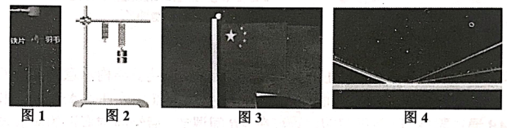

A．图1所示真空管内的铁片和羽毛下落一样快，说明两者质量相等

B．图2所示弹簧下端悬挂的钩码数量越多，弹簧的劲度系数就越大

C．图3所示月球上的五星红旗离地球非常遥远，所以没有惯性

D．图4所示伽利略通过理想斜面实验，说明力不是维持物体运动的原因

3．据报道，浙江省将全面启动高速公路匝道限速测速工作，如图所示。2020年11月15日上午9时40分，一车主驾驶车辆在匝道内通行时，车速达到，因超过该区域限速的规定而被处罚款。下列说法正确的是（ ）

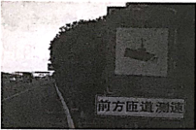

A．“上午9时40分”指的是时间间隔

B．匝道限速“”指的是平均速度的大小

C．车速达到“”指的是瞬时速度的大小

D．研究汽车过图中路标所用时间时可以把汽车看成质点

4．生活中电工师傅经常会爬上梯子对电路进行检修，如图所示。假设电工师傅在梯子上是匀速运动的，则梯子对电工师傅的作用力方向（ ）

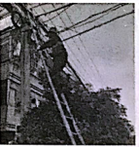

A．竖直向下 B．竖直向上 C．平行梯子向上 D．垂直梯子向上

5．如图所示，运动会上某同学参加跳远比赛，下列说法正确的是（ ）

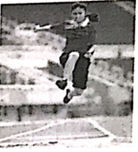

A．助跑阶段，地面对该同学的作用力大于该同学的重力

B．起跳瞬间，地面对该同学的支持力大于该同学对地面的压力

C．腾空阶段，该同学不受外力作用

D．落地瞬间，沙坑对该同学的支持力等于该同学的重力

6．如图所示以的速度行驶的列车在驶近一座石拱桥时做匀减速直线运动，若加速度的大小是，则列车减速行驶后的速度大小是（ ）

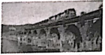

A． B． C． D．

7．如图所示，建筑工人常常乘坐升降机粉刷外墙。如果在升降机沿竖直方向匀加速上升的同时，工人水平向右匀速移动，则在这个过程中站在地面上的人看到工人的运动轨迹可能是（假设工人视为质点，以竖直向上为*y*轴正方向，水平向右为*x*轴正方向）（ ）

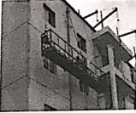

A．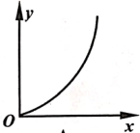 B．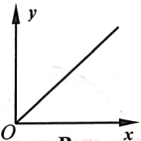 C．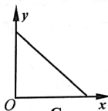 D．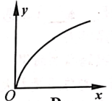

8．如图所示为一质点做匀变速直线运动的位移一时间图像，为图像上一点，为过点的切线，与*t*轴交于点。则该质点在（ ）

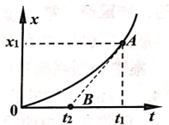

A．时刻速率为 B．时刻速率为

C．内的平均速度大小为 D．时刻加速度大小为

9．如图所示，一个女孩尝试站着荡秋千。已知秋千的两根绳长均为，女孩和秋千踏板的总质量约为，绳的质量忽略不计。当女孩运动到最低点，速度大小为，此时每根绳子平均承受的拉力最接近于（ ）

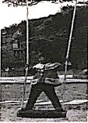

A． B． C． D．

10．某研究小组利用弹性绳悬挂智能手机来模拟蹦极运动，并利用手机安装的加速度传感器研究运动中的加速度随时间变化的特征。手机从某一高度由静止开始沿竖直方向上下运动的过程中，从手机屏幕上观察到的加速度随时间变化的图像如图所示。手机保持静止时，图像显示的加速度值为0，自由下落时，图像显示的加速度值约为。忽略空气阻力，下列说法正确的是（ ）

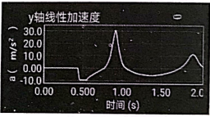

A．时间时，手机已下降了

B．时间时，手机正向上加速运动

C．加速度为时，手机速度最大

D．加速度从0持续增至最大的过程中，手机速度一直减小

**二、填空题（本大题共5小题，每空2分，共20分）**

11．2020年11月24日，我国用长征五号遥五运载火箭成功发射探月工程嫦娥五号探测器。如图所示，火箭点火上升时会向下喷出气体，这时火箭对气体的作用力_________气体对火箭的作用力（选填“大于”、“小于”或“等于”），火箭点火上升时处于_________状态（选填“超重”、“失重”或“完全失重”）。

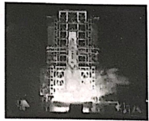

12．如图所示是一款旋转飞椅的玩具，摇动手柄，细杆带动飞椅从静止开始缓慢转动，经过一小段时间，飞椅在水平面内近似作匀速圆周运动。已知重力加速度为g，设细杆与竖直方向的夹角为，忽略转动中的空气阻力，则不同飞椅的角速度大小_________（选填“相同”或“不同”），飞椅的向心加速度大小为_________。（用题中所给字母表示）

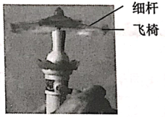

13．如图所示是某一质点运动的速度一时间图像，由图可知，质点在运动过程中，内的加速度大小为_________，内的位移大小为_________。

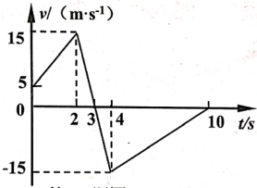

14．如图所示，有一倾角的斜面体*B*固定于水平地面上，质量为*m*的物体*A*放置于*B*上，其左侧面与水平轻弹簧接触。现对轻弹簧施加一个水平作用力，*A*和*B*始终保持静止，弹簧始终在弹性限度内。当之间的摩擦力为0时，弹簧弹力大小为_________；当弹簧弹力大小为时，*A*所受摩擦力大小为_________。

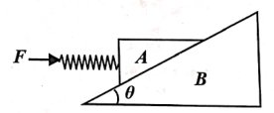

15．如图甲所示为某公司新研发的投篮机器人。已知机器人的投篮位置点*O*与篮筐中心点*A*等高，且的水平距离为*L*，当机器人从点*O*斜向上抛出篮球时，刚好沿如图乙所示轨迹击中*A*点，轨迹的最高点与抛出点*O*的竖直距离为*H*。已知重力加速度为g，不计空气阻力，篮球可视为质点，则篮球在空中运动的时间为_________，篮球从*O*点抛出时的速度大小为_________（用题中所给的字母和g表示）

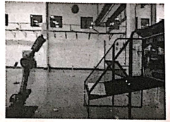 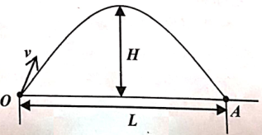

图甲 图乙

**三、课题研究与实验（本大题共2小题，每空2分，共16分）**

16．（1）在“探究两个互成角度的力的合成规律”的实验中

①下列器材中必须要用到的是_________（多选）

A．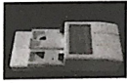 B． C． 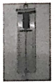 D． 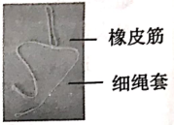

②如图是某同学四次测量操作的照片，其中操作最为合理的是_________。

A．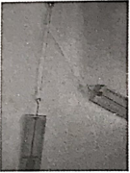 B．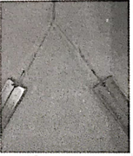 C．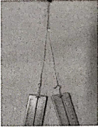 D．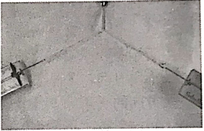

（2）某实验小组做“探究平抛运动的特点”实验。

①如图甲所示用小锤打击弹性金属片，*A*球沿水平方向抛出，同时*B*球自由下落，通过_________（选填“眼睛看”或“耳朵听”）方式比较它们落地时刻的先后更加合适。

图甲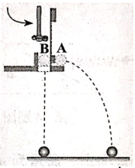 图乙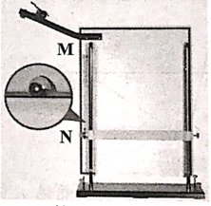

②如图乙所示，关于本实验操作时的一些做法，正确的是_________（单选）

A．挡板*N*的高度必须等间距变化

B．斜槽*M*必须是光滑的，以消除摩擦力的影响

C．将斜槽*M*的末端调成水平，每次从同一位置释放小球

D．在装置的背板上固定复写纸和白纸，白纸覆盖在复写纸上面

17．某同学做“探究加速度与力、质量的关系”实验。

（1）该同学进行平衡摩擦力的操作如图甲所示，其中存在错误或不妥之处是_________（写出一处即可）。

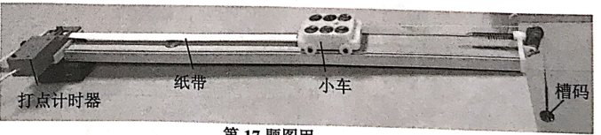

图甲

（2）如图乙是该同学经正确操作后获得的一段纸带。已知实验所用交流电源的频率为，则计数点3的速度大小约为_________（保留三位有效数字）。

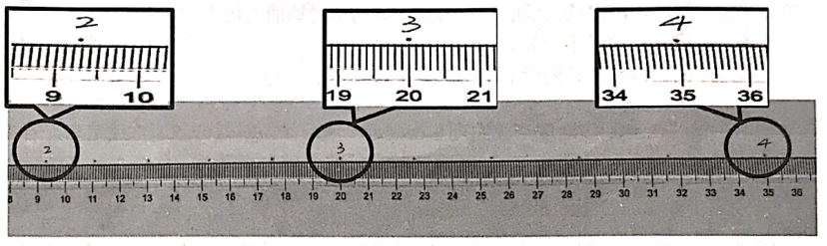

图乙

（3）实验时，某同学经过操作后作出的小车加速度*a*与细绳拉力*F*之间的图像如图丙所示。此图线未过原点的原因可能是_________（单选），此图线后半部分明显弯曲的原因可能是_________（单选）。

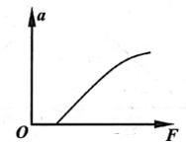

图丙

A．未平衡摩擦力 B．未计入槽码盘的质量

C．所挂槽码的总质量太大 D．所用小车的质量太大

**四、计算题（第18题10分，第19题12分，第20题12分，共34分。解答应写出必要的文字说明、方程式和重要演算步骤。只写出最后答案的不能得分。有数值计算的题，答案中必须明确写出数值和单位）**

18．（10分）如图所示的巨型装置具有“世界第一跳楼机”之称。该跳楼机可以用时间将座舱中的乘客送入约的高空。假设座舱从地面由静止开始匀加速上升，达到最大速度后开始做匀减速运动，到达最高点时速度恰好为零，匀加速运动的加速度大小是匀减速运动加速度大小的2倍。忽略空气阻力和风力的影响。

（1）求上升过程中座舱平均速度的大小和最大速度；

（2）求加速过程中座舱的加速度；

（3）为确保安全，乘客需双手紧握座舱扶手。若质量为的乘客握住扶手的力为，求在加速上升时乘客对座舱的作用力大小。

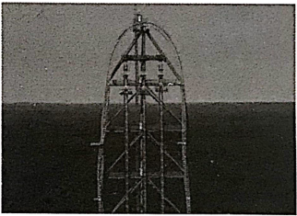

19．（12分）如图甲所示为一名滑雪运动员为迎接2022年北京冬奥会的训练画面，其运动过程可简化为如图乙所示的模型：运动员（可视为质点）沿倾斜滑道由静止开始沿直线匀加速下滑，到达坡底后进入水平滑道沿直线匀减速滑行一段距离后停下。已知运动员及装备的总质量，倾斜滑道的倾角，运动员沿斜面下滑到达坡底时的速度大小为。设运动员与整个滑道的动摩擦因数均相同，运动员从倾斜滑道进入水平滑道瞬间的速度大小不变，不计空气阻力。（）求：

（1）运动员沿倾斜滑道下滑时的加速度大小；

（2）运动员在倾斜滑道上受到的阻力大小；

（3）运动员在整个滑行过程中所用的总时间。

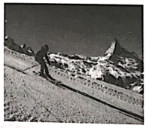 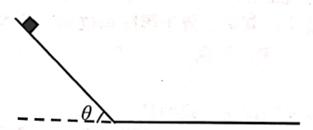

图甲 图乙

20．（12分）如图甲所示是某款名为“风火轮”的玩具，其装置结构示意图如图乙虚线框内所示。整个装置放置于水平桌面上，小车（可视为质点）从*A*点水平弹射出，沿直线轨道通过阻挡门（阻挡门的位置可在间调节）后经回旋弯道的最低点*B*点选入竖真回旋弯道，再通过直线轨道从*C*点水平飞出，轨道各部分平滑连接，小车进入得分区域则挑战成功。已知之间的距离，圆形回旋弯半径，之间的距离，之间的高度差，水平距离．小车与直线轨道各部分之间的摩擦因数均为，其然阻为均忽略。小车质量，经过*B*点的速度与经过弯道最高点的速度满足关系。

（1）若小车从*C*点飞出后恰好到达*N*点，求小车在*C*点的速度大小；

（2）若小车恰好能够过回旋弯道的最高点，通过计算分析小车能否进入得分区域：

（3）若小车经过阻挡门前后瞬间的速度大小之此为，当小车以的初速度弹出时，阻挡门距离*A*点多远距离时，小车能够进入得分区域。

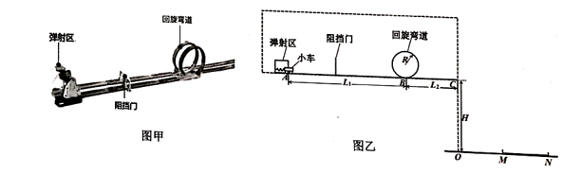

**嘉兴市2020~2021学年第一学期期末测试**

**高一物理参考答案**

（2021．1）

**一、单项选择题**

|  |  |  |  |  |  |  |  |  |  |  |
| --- | --- | --- | --- | --- | --- | --- | --- | --- | --- | --- |
| 题号 | 1 | 2 | 3 | 4 | 5 | 6 | 7 | 8 | 9 | 10 |
| 答案 | B | D | C | B | A | D | A | C | C | D |

**二、填空题**

11．等于；超重 12．相同； 13．5；25（也给分）

14．， 15．；

**三、课题研究与实验（本大题共2小题，每空2分，共16分，漏选错选均不给分）**

16．（1）①BCD； ②B； （2）①耳朵听； ②C；

17．（1）悬挂了槽码（只要提到“不需要挂牵引物”都算对）

（2）（保留三位有效数字） （3）A；C

四、计算题（第18题10分，第19题12分，第20题12分，共34分。）

18．（10分）

（1） 1分

 1分

 1分

 1分

（2） 1分

 1分

 1分

方向：竖直向上

（2）或由图像得：只要有理答对都给分

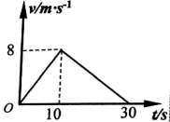

（3） 2分

 1分

19．（12分）

（1） 2分

 1分

（2） 2分

 1分

（3） 1分

 1分



 1分

 1分

，  1分

 1分

20．（12分）

（1） 1分

 1分

 1分

（2） 1分







 1分

 1分

所以小车可以进入得分区 1分

（3）小车能进入的分区：，解得：

，∴ 1分

因小车需顺利通过圆轨道最高点，因此

∴ 1分

设经过阻挡门前的速度为，经过阻挡门后的速度为，阻挡门距离*A*点的距离为*x*：

 ∴

 ∴ 1分

，∴

∴说明因阻挡门在段，∴ 1分

（如不说明，也给分）